诗词六首
Ⅰ.课外古诗背诵
【原文】
野望 杜甫
西山白雪三城戍，南浦清江万里桥。
海内风尘诸弟隔，天涯涕泪一身遥。
惟将迟暮供多病，未有涓埃答圣朝。
跨马出郊时极目，不堪人事日萧条。
【赏析】 西山上皑皑白雪护卫着三城重镇，南浦边清江水长横跨着万里桥。四海之内布满战火烟尘，兄弟离散在异地他乡，孑然一身飘落天涯，思亲人不禁涕泪涟涟。迟暮之年疾病缠身，未有丝毫功绩报答圣明朝廷。骑马出郊外极目远望，世事萧条令人悲伤。本诗表达了诗人因年老不能实现报国理想的忧伤心情。
Ⅱ.课前准备
一、生字识记
雎(jū):用于古人名，如范雎。雎鸠：古书上说的一种鸟。
窈(yǎo):深远。
窕(tiǎo):与“窈”组成合成词。窈窕：美好的样子。
参：1.(cēn):参差，参错。本文取此义。2.(cān):①进见，谒见。如：参拜。②封建时代指弹劾。如：参劾。3.(shēn):人参。如：参须。
差：1.(chā):①减法运算中，一个数减去另一个数所得的数。如：差数。②稍微，较。如：天气差暖。2.(chà)①不相同，不相合。如：差得远。②错误。如：说差了。③缺欠。如：差点儿。3.(chāi):①派遣。如：鬼使神差。②被派遣去做的事。如：公差。4.(cī):等级，等次。“参差”为合成词，“长短不齐”的意思。本文取此义。
寤(wù):睡醒。
寐(mèi):睡。如：假寐。
芼(mào):选择。
蒹(jiān):荻，像芦苇。
葭(jiā):芦苇。
溯(sù):1.逆着水流的方向走。如：溯流而上。本文取此义。2.往上推求或回想。如：回溯。
晞(xī):1.干，干燥。如：晨露未晞。本文取此义。2.破晓，天亮。如：东方未晞。
湄(méi):水和草交接的地方，指岸边。
跻(jī):升高。
涘(sì):水边。
沚(zhǐ):水中小块陆地。
颢(hào):白而发光。
貂(diāo):哺乳动物的一属，身体细长，四肢短，耳朵三角形，听觉敏锐，种类很多，毛皮珍贵。
二、词语识记
关关雎鸠：雎鸠鸟在彼此和鸣。
关关：雌雄二鸟相互应和的叫声。
洲：水中的陆地。
窈窕淑女：美丽善良的姑娘。
淑女：贤良美好的女子。
君子好逑：君子的好配偶。
君子：对统治者和贵族男子的通称。
逑：配偶。
参差：长短不齐。
流：寻求，择取。
思服：思念。服，想。
悠：思念。
反：覆身而卧。
辗：转动。
侧：侧身而卧。
友：亲爱。
苍苍：茂盛的样子。
白露为霜：白色的露水结成了霜。
所谓：所说的。
伊人：那人。
溯徊从之：沿着河道走向上游去寻找她。
从：追，追求。
溯洄：逆流而上。
阻：险阻，难走。
游：流，指直流的水道。
宛：仿佛。
凄凄：茂盛的样子。
采采：茂盛鲜明的样子。
已：止，这里意思是“干，变干。”
右：向右拐弯，这里是（道路）弯曲的意思。
沚：水中小块陆地。
悠悠：闲静的样子。
晴川：指白日照耀下的汉江。
历历：清晰可数。
乡关：故乡。
烟波：烟霭笼罩江面。
争暖树：争着飞向朝阳的树。
乱：繁，多。
没马蹄：初长青草似毯，刚能淹没马蹄。
行不足：游赏得还不够。
锁：锁住，笼罩。
剪不断，理还乱，是离愁：意思是离愁别恨像千丝万缕纠缠在一起。
聊：姑且。
黄：黄狗。
苍：指苍鹰。
千骑：形容从骑很多。
擎：举着。这里是说胳膊上架着。
平冈：指山脊平坦处。
胸胆尚开张：胸襟还放得开。
鬓微霜：鬓角略微白了一些，指已近老年。
会：应当。
三、预习效果反馈
1.《关雎》中开篇写“关关雎鸠”的目的是什么？
2.“别是一番滋味在心头”句中“滋味”指什么？
3.《关雎》、《蒹葭》都选自于 。
4.《黄鹤楼》中抒发了作者思乡之情的诗句是 。
5.李煜另一首抒发对故国怀念的词是 。
Ⅲ.课堂跟讲
一、背记知识随堂笔记
1.《黄鹤楼》选自 ，作者 ， （朝）诗人。
2.《钱塘湖春行》选自 ，作者 ， （朝）诗人。
3.《江城子·密州出猎》选自 ，作者 ， （朝）诗人。
4. ，君子好逑。
5. ，道阻且长。
6.晴川历历汉阳树， 。
7. ，西北望，射天狼。
二、整体把握板书设计
（一）板书设计
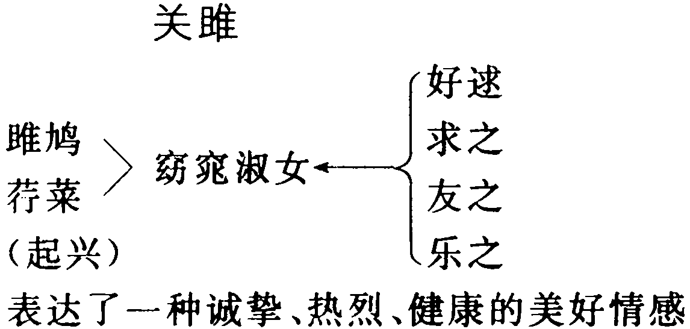

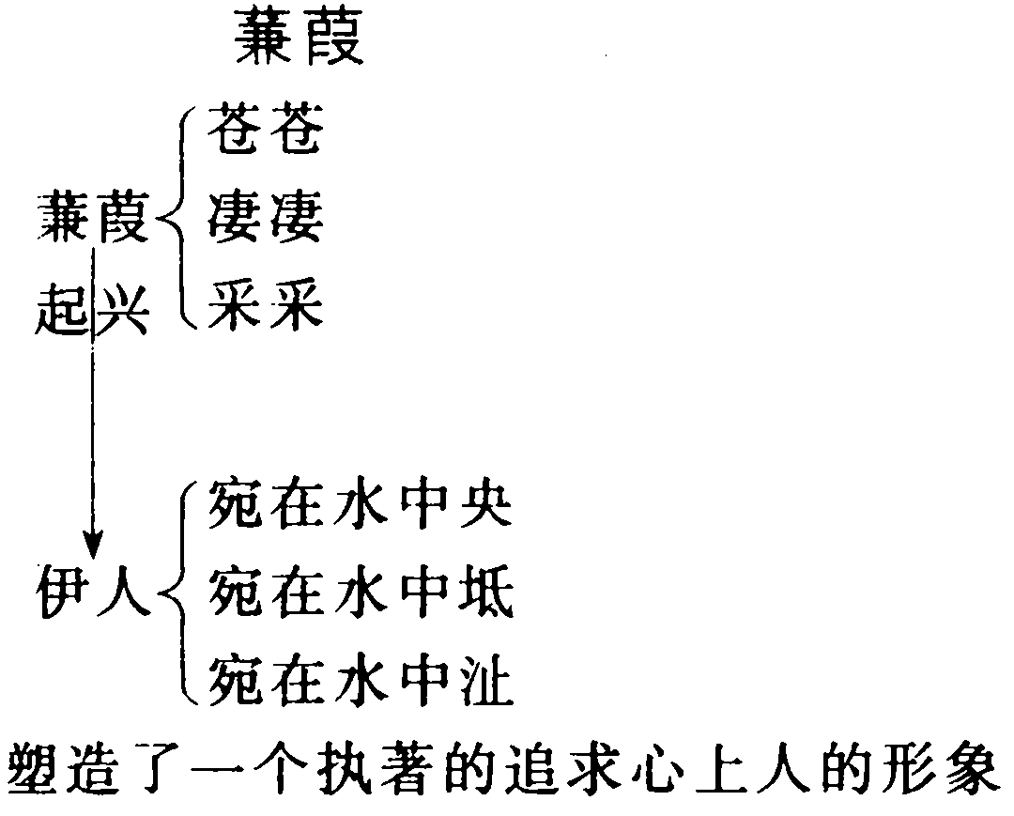
黄鹤楼
起→用典引出黄鹤楼
承→感慨仙人已去
转→描写登楼所见
合→抒发思乡之情
钱塘湖春行
观景之所——孤山寺北贾亭西
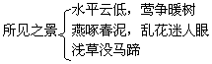
更胜之处→绿杨阴里白沙堤
表达对西湖之景的赞美之情
相见欢
寂寞→离愁→在心头
抒发亡国之愁
江城子·密州出猎
出猎场面→气势盛大
报国之志→豪迈奔放
抒发诗人报效国家的壮志和豪放的气概
（二）段落层次
《关雎》
第一节： 。
第二节： 。
第三节： 。
第四节： 。
第五节： 。
《蒹葭》
第一节： 。
第二节： 。
第三节： 。
《黄鹤楼》
首联： 。
颔联： 。
颈联： 。
尾联： 。
《钱塘湖春行》
首联： 。
颔联： 。
颈联： 。
尾联： 。
《相见欢》
上片： 。
下片： 。
《江城子·密州出猎》
上片： 。
下片： 。
（三）写作特点
1.《关雎》，用起兴的手法，语言简练而纯朴。如开头“关关雎鸠，在河之洲”诵起来琅琅上口，易于流传。
2.《蒹葭》，用起兴的手法，反复咏唱，适宜流传。语句朴实，易于理解，适宜口耳相传。如“道阻且长”、“道阻且右”。
3.《黄鹤楼》，巧用典故，意象富于变化，意境开阔深远，具有很高的艺术境界。
4.《钱塘湖春行》，语言浅近平易，读起来琅琅上口，充分体现出白居易诗歌浅显易懂的特点。如“几处早莺争暖树，谁家新燕啄春泥”抓住了初春景物的特点，语句朴实，易于理解。
5.《相见欢》，用字准确，寓意深刻。如“无言独上西楼”中的“独”、“寂寞梧桐深院锁清秋”中的“寂寞”“深”“锁”。
6.《江城子·密州出猎》，运用典故，语句凝练，塑造了一个豪情洋溢、壮志冲天的将军的形象。如“亲射虎，看孙郎”“持节云中，何日遣冯唐”的用典。
7.写作借鉴：古诗词中用字凝练，值得我们学习。如“争暖树”、“没马蹄”、“锁清秋”、“会挽雕弓如满月，西北望，射天狼”等每一语句中都有非常凝练的字。
三、古文今译
关雎
（原文）关关雎鸠，在河之洲。窈窕淑女，君子好逑。
参差荇菜，左右流之。窈窕淑女，寤寐求之。
求之不得，寤寐思服。悠哉悠哉，辗转反侧。
参差荇菜，左右采之。窈窕淑女，琴瑟友之。
参差荇菜，左右芼之。窈窕淑女，钟鼓乐之。
（译文）雎鸠鸟关关地叫着，在河中央的小洲上。姑娘美丽又善良，是我的好配偶。
荇菜长短不齐，左边找右边找。姑娘美丽又善良，从早到晚追求她。
好姑娘追求不到，从早到晚思念她。思念绵绵不断，翻来覆去，不能安睡。
荇菜长短不齐，左边采右边采。姑娘美丽又可爱，弹奏琴瑟来亲近她。
荇菜长短不齐，左边挑右边拣。姑娘美丽又可爱，敲钟击鼓让她快乐。
蒹葭
（原文）蒹葭苍苍，白露为霜。所谓伊人，在水一方。溯洄从之，道阻且长。溯游从之，宛在水中央。
蒹葭凄凄，白露未晞。所谓伊人，在水之湄。溯洄从之，道阻且跻。溯游从之，宛在水中坻。
蒹葭采采，白露未已。所谓伊人，在水之涘。溯洄从之，道阻且右。溯游从之，宛在水中沚。
（译文）芦花一片白茫茫，清早露水结成霜。心上的人儿，她在河水那一方。逆着河水去找她，河水弯曲道路长。沿着河水去找她，（那人）仿佛在河的中央。
河中芦苇一片片，露水珠儿没有干。心上的人儿，在河岸边。逆着河水去找她，道路难走地势高。顺着河水去找她，她在水中的小洲边。
河中芦苇真茂盛，芦苇上露水没有干。心上的人儿，就在河岸边。逆着流水去找她，道路难走又弯曲。顺着河水去找她，她在水中的陆地上。
黄鹤楼
（原文）昔人已乘黄鹤去，此地空余黄鹤楼。黄鹤一去不复返，白去千载空悠悠。晴川历历汉阳树，芳草萋萋鹦鹉洲。日暮乡关何处是，烟波江上使人愁。
（译文）仙人已乘着黄鹤飞走了，这里只剩下了黄鹤楼。黄鹤一去不再回返，千百年只有白云悠悠地飘浮。晴日里汉阳一带的树木历历可见，碧绿茂盛的草儿长满了鹦鹉洲。黄昏中看不到远方的家乡，烟雾笼罩的长江更激起思乡的哀愁。
钱塘湖春行
（原文）孤山寺北贾亭西，水面初平云脚低。几处早莺争暖树，谁家新燕啄春泥。乱花渐欲迷人眼，浅草才能没马蹄。最爱湖东行不足，绿杨阴里白沙堤。
（译文）孤山寺的北面贾公亭的西边，湖水上涨与云相接。在向阳的枝头上有黄莺争相飞落，不知谁家新落的燕子在衔泥筑巢。繁多的野花渐渐让人迷眼，初长的浅草刚刚没过马蹄。最爱之处是湖东游赏得还不够，（以及）杨树阴影下的白沙堤。
相见欢
（原文）无言独上西楼，月如钩。寂寞梧桐深院锁清秋。剪不断，理还乱，是离愁。别是一番滋味在心头。
（译文）默默无语独自登上西楼，正是新月如钩的时候。载着梧桐的深院笼罩在秋天的肃杀气氛之中，更显得孤寂冷漠。剪也剪不断，越理越凌乱，那是深重的离愁别恨。（这真是）一种痛苦的滋味萦绕在心头。
江城子·密州出猎
（原文）老夫聊发少年狂，左牵黄，右擎苍，锦帽貂裘，千骑卷平冈。为报倾城随太守，亲射虎，看孙郎。
酒酣胸胆尚开张，鬓微霜，又何妨！持节云中，何日遣冯唐？会挽雕弓如满月，西北望，射天狼。
（译文）老夫我姑且抒发一下少年人的轻狂，左手牵着黄色的猎犬，右手架着矫健的雄鹰，（我）戴着丝绸做的帽子，穿着轻暖的皮衣，千军万马随我横卷原野。为了报答全城的人都追随我打猎的盛意，我要亲自射杀老虎，让你们看看孙郎当年的英姿。
饮酒尽兴心胸更觉开阔，鬓角出现了白发，又算得了什么！什么时候我也能像汉代的魏尚那样重新被朝廷重用？派我到西北去打败凶恶的西夏（那是我最大的愿望）。
四、重难点句子和段落诠释
（一）重难点句子
1.“悠哉悠哉，辗转反侧”非常生动形象地表现出男子对心中姑娘思念之深，追求不到而痛苦难眠的样子。
2.“溯洄从之，道阻且长。溯游从之，宛在水中央”，表现了追求心目中的美好姑娘要历尽艰险，同时也表现了求而不得的苦闷之情。
3.“晴川历历汉阳树，芳草萋萋鹦鹉洲”描绘了站在黄鹤楼上极目远眺看到的一派生机勃勃的景象。另外这句又是对仗工整的对偶句。
4.“最爱湖东行不足，绿杨阴里白沙堤”表现了诗人对西湖景色的喜爱之情，同时也点明了诗人的最爱之处是绿杨深处的白沙堤，留给读者以丰富的想象空间，让读者去想象风景之美。
5.“寂寞梧桐深院锁清秋。”这一句用“寂寞”“深”“锁”呼应上句的“独”字。作为被囚之人，词人表达了亡家失国的旧时国君的孤独寂寞之情。
6.“会挽雕弓如满月，西北望，射天狼。”这一句用高度凝练的语言，表达了诗人的报国志向。“天狼”是星名，古人认为，天狼星主侵扰，这里指西夏。
（二）段落诠释
1.对《关雎》第二节的诠释
本节由采摘荇菜起兴，由“寤寐求之”，写出了对“窈窕淑女”的爱慕之情。“寤”是指醒着，“寐”是指睡着，合起来，“寐寤求之”的意思是醒着、睡着都要追求她。
2.对《江城子·密州出猎》上片的诠释
作者以“老夫”自称，表现了作者对人生易老的感慨。“左牵黄，右擎苍，锦帽貂裘”写了作者出猎时的装束，给人一种英姿勃发之感。“千骑卷平冈”“倾城随太守”写出了出猎场面的宏大、壮观。“亲射虎，看孙郎”表现出了作者要像孙权那样射杀猛虎的豪情。整个上片主要是场面描写，写出了出猎场面的宏大。
Ⅳ.当堂练习
1.原文填空。
（1）求之不得， 。悠哉悠哉， 。
（2） ，白露为霜。 ，在水一方。
（3） ，浅草才能没马蹄。
（4）剪不断，理还乱，是离愁， 。
2.解释加粗词语。
（1）君子好逑 （2）宛在水中沚

